SỰ PHÂN HÓA LÃNH THỔ
BÀI 17
Vùng trung du và miền núi Bắc Bộ
I. CÂU HỎI TỰ LUẬN
Câu 1
Cho bảng số liệu sau đây:
Diện tích, dân số của vùng Trung du và miền núi Bắc Bộ và cả nước
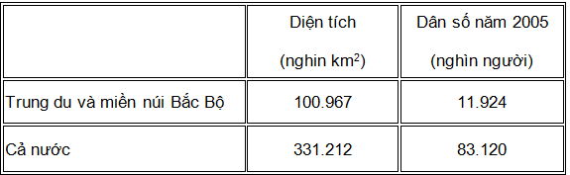
Hãy tính tỉ lệ diện tích, dân số của Trung du và miền núi Bắc Bộ so với cả nước. Nêu nhận xét
Trả lời
+ Tỉ lệ diện tích, dân số của Trung du và miền núi Bắc Bộ so cả nước (%)
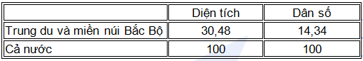
+ Nhận xét: Trung du và miền núi Bắc Bộ là vùng
- Có diện tích lớn, chiếm đến 30,5 % diện tích của cả nước
- Thưa dân, chỉ chiếm 14,3 % dân số của cả nước
-> Cho thấy, mật độ dân số của vùng thấp hơn nhiều so mật độ dân số trung bình của cả nước
Câu 2
Lập bảng so sánh điều kiện tự nhiên và thế mạnh kinh tế giữa hai tiểu vùng: Đông Bắc và Tây Bắc của Trung du và miền núi Bắc Bộ
Trả lời
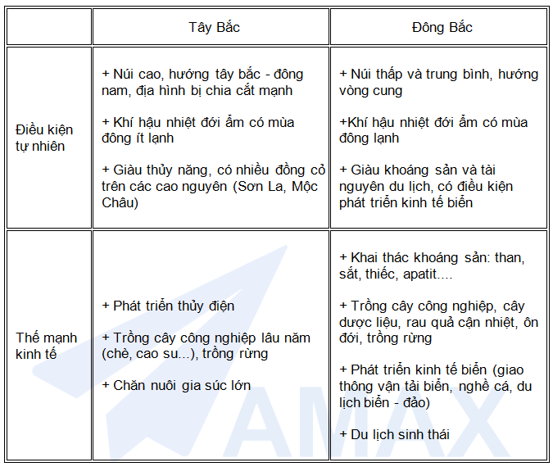
Câu 3
Dựa vào Atlat Địa lí Việt Nam và kiến thức đã học, hãy nêu những thế mạnh về tài nguyên thiên nhiên của Trung du và miền núi Bắc Bộ
Trả lời
Những thế mạnh về tài nguyên thiên nhiên của Trung du và miền núi Bắc Bộ:
+ Tài nguyên khoáng sản: Giàu khoáng sản nhất nước ta, các khoáng sản quan trọng: than (Quảng Ninh), sắt (Thái Nguyên, Yên Bái), măn gan (Cao Bằng), thiếc (Cao Bằng), chì, kẽm (Bắc Kạn), đồng (Lào Cai, Sơn La), apatit (Lào Cai), đá vôi và đá xây dựng
+ Tài nguyên đất: Có diện tích lớn đất feralit phát triển trên đá phiến, đá gnai và các đá mẹ khác, thích hợp cho việc thành lập các vùng chuyên canh cây công nghiệp, trồng rừng
+ Tài nguyên khí hậu: Khí hậu nhiệt đới ẩm có mùa đông lạnh, thích hợp để trồng nhiều loại cây cận nhiệt và ôn đới (cây công nghiệp, cây ăn quả, cây dược liệu)
+ Tài nguyên nước: Nguồn nước và nguồn thủy năng phong phú của hệ thông sông Hồng (chiếm 37% trữ năng thủy điện của cả nước). Có nhiều nguồn nước khoáng: Quang Hanh (Quảng Ninh), Kim Bôi (Hòa Bình), Mỹ Lâm (Tuyên Quang)
+ Tài nguyên biển: Vùng biển có các bãi cá, bãi tôm, bờ biển và các đảo có nhiều diện tích mặt nước, nhiều cảnh quan đẹp, thuận lợi để phát triển kinh tế biển
+ Tài nguyên du lịch khá đa dạng: có nhiều cảnh quan đẹp (Vịnh Hạ Long, Sa Pa, hồ Ba Bể ...), các vườn quốc gia (Ba Bể, Hoàng Liên, Xuân Sơn), bãi biển đẹp (Trà cổ)
Câu 4
Tại sao Trung du Bắc Bộ là địa bàn đông dân và phát triển kinh tế - xã hội cao hơn miền núi Bắc Bộ?
Trả lời
Trung du Bắc Bộ là địa bàn đông dân và phát triển kinh tế - xã hội cao hơn miền núi Bắc Bộ vì:
+ Ở vị trí chuyển tiếp giữa miền núi Bắc Bộ và đồng bằng sông Hồng, giao lưu thuận lợi với đồng bằng sông Hồng là vùng có trình độ phát triển kinh tế - xã hội cao hơn
+ Điều kiện tự nhiên thuận lợi hơn miền núi Bắc Bộ:
- Địa hình gồm các đồi hình bát úp, xen kẽ những cánh đồng thung lũng bằng phẳng thuận lợi cho việc cư trú, giao thông, sản xuất (công nghiệp, nông nghiệp)
- Nguồn nước cho sản xuất và cho sinh hoạt dân cư đảm bảo tốt hơn
- Ít xảy ra tai biến thiên nhiên hơn (lũ quét, trượt lở đất đá ...)
+ Có lịch sử khai thác sớm hơn miền núi Bắc Bộ
+ Có nhiều đô thị, các trung tâm công nghiệp, các vùng chuyên canh nông nghiệp
Câu 5
Dựa vào bảng 17.2 (trang 64, SGK)
Hãy nhận xét sự chênh lệch về dân cư, xã hội giữa hai tiểu vùng Đông Bắc và Tây Bắc, từ đó rút ra kết luận về trình độ phát triển kinh tế - xã hội giữa hai vùng
Trả lời
+ Nhận xét sự chênh lệch về dân cư, xã hội giữa hai tiểu vùng Đông Bắc và Tây Bắc
- Về dân cư, so với Tây Bắc, Đông Bắc có mật độ dân sô" cao hơn, tỉ lệ gia tăng tự nhiên của dân số thấp hơn
- Về xã hội, so với Tây Bắc, Đông Bắc có mức sống dân cư và trình độ đô thị hóa cao hơn
+ Kết luận: Đông Bắc có trình độ phát triển kinh tế - xã hội cao hơn Tây Bắc
Câu 6
Tại sao việc phát triển kinh tế, nâng cao đời sông các dân tộc ở Trung du và miền núi Bắc Bộ phải đi đôi với bảo vệ môi trường tự nhiên và tài nguyên thiên nhiên?
Trả lời
+ Vì để phát triển kinh tế, nâng cao đời sống các dân tộc ở Trung du và miền núi Bắc Bộ phải khai thác các thế mạnh kinh tế của vùng như: khai thác khoáng sản, thủy năng, khai thác, chế biến lâm sản, trồng cây công nghiệp, chăn nuôi gia súc lớn, du lịch sinh thái ....
+ Trong điều kiện địa hình đồi núi, khí hậu nhiệt đới ẩm gió mùa, nếu khai thác không chú trọng việc bảo vệ tài nguyên thiên thiên sẽ làm cho các nguồn tài nguyên cạn kiệt dần, môi trường suy thoái, làm hạn chế việc phát triển kỉnh tế và đời sống các dân tộc
+ Trong thực tế, việc khai thác nhiều loại tài nguyên không hợp lí trước đây (đất trồng, rừng, nguồn nước, khoáng sản ...) đã làm cho các tài nguyên trên bị suy giảm, các tai biến thiên nhiên (lũ quét, trượt lở đất đá, khô hạn ...) gia tăng, gây nhiều thiệt hại về kinh tế và đời sông dân cư
II. CÂU HỎI TRẮC NGHIỆM (Khoanh tròn chỉ một chữ cái trước đáp án chọn)
Câu 1
So với Đông Bắc, Tây Bắc có
A. trình độ đô thị hóa cao hơn
B. nguồn thủy năng phong phú hơn
C. trữ lượng khoáng sản nhiều hơn
D. mùa đông lạnh và ẩm hơn
Câu 2
Tỉnh nào ở Đông Bắc không giáp với Trung Quốc?
A. Quảng Ninh B. Hà Giang
C. Thái Nguyên D. Cao Bằng
Câu 3
Thế mạnh kinh tế nổi bật của Đông Bắc là
A. khai thác, chế biến lâm sản
B. khai thác khoáng sản
C. khai thác thủy năng
D. khai thác kinh tế biển
Câu 4
Mỏ apatit Cam Đường thuộc tỉnh
A. Cao Bằng B. Thái Nguyên
C. Lai Châu D. Lào Cai
Câu 5
Điểm du lịch nào không thuộc Đông Bắc?
A. Yên Tử B. Trà Cổ
C. Sa Pa D. Ba Bể
3/ Hãy điền vào lược đồ:
a. Tên các sông
b. Tên các dãy núi
c. Tên các mỏ khoáng sản có kí hiệu 1, 2, 3, 4, 5 (Lược đồ trong bản thảo)
